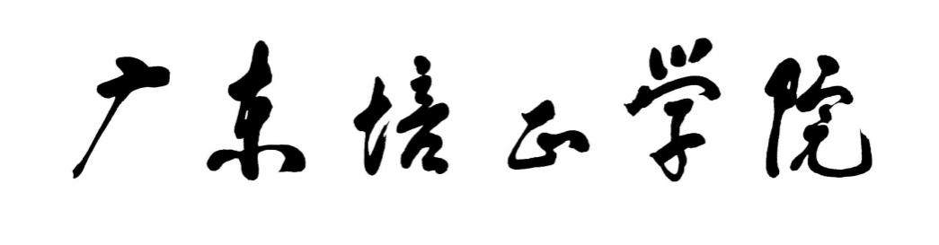

实验报告

课程名称： 微信小程序开发
院 （系）： 数据科学与计算机学院
专 业： 软件工程
学 号： 20235120801082
姓 名： 潘炜德
指导教师： 王亚萍

2025至2026学年第2学期

分数：
教师评语：

2026年3月11日

实验项目名称 |  | 微信小程序项目创建
学生学号  及姓名 | 20235120801082-潘炜德-软工1班 |  | 实验完成时间
 |  |  | 2026年3月10日
实验目的：
该实训主要是让同学们熟悉微信小程序，了解微信开发者工具，掌握该工具的下载与安装方法，掌握如何利用该工具创建微信小程序项目，掌握小程序项目的文档结构，掌握小程序项目头部导航栏和底部tab 栏的配置。
实验主要仪器、设备、材料：
系统：Windows 10
CPU：Intel Core i5 或以上
内存：8GB及以上
显卡：集成显卡或更好
网络：最小512kbps下载速度，256kbps上传速度
浏览器：360浏览器极速模式、谷歌浏览器（Google Chrome）
软件：微信开发者工具1.06
实验原理及内容概述：
创建微信小程序项目，完成下图相似内容

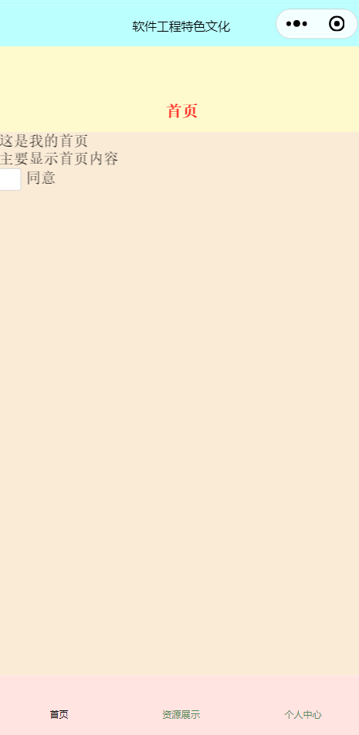
实验步骤与记录：
根据实验(实训)的目标要求，其大致步骤如下：
- 下载与安装微信开发者工具
下载地址： https://servicewechat.com/wxa-dev-logic/download_redirect?type=win32_x64&from=mpwiki&download_version=2012510280&version_type=1
- 创建微信小程序项目
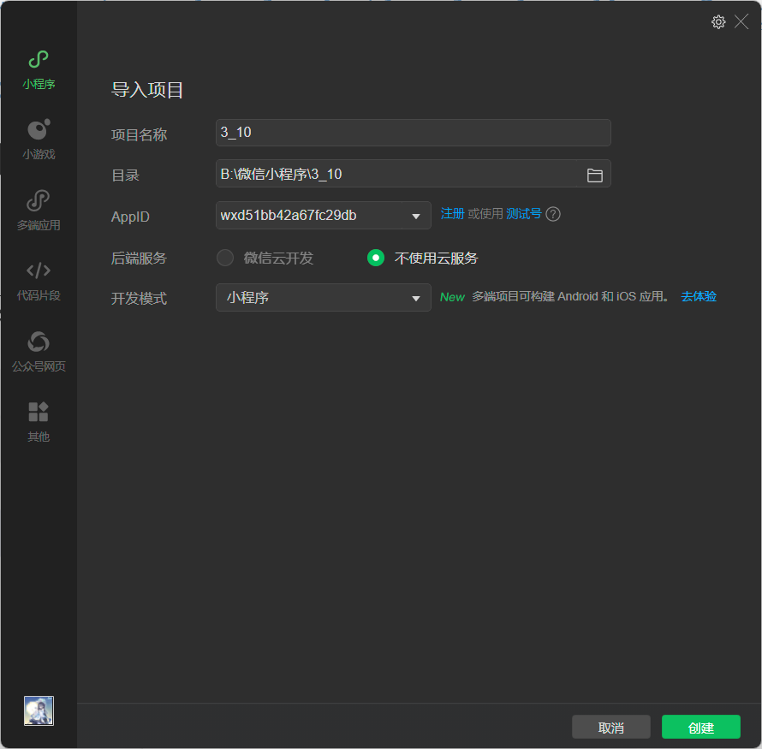
- 观察与分析项目结构
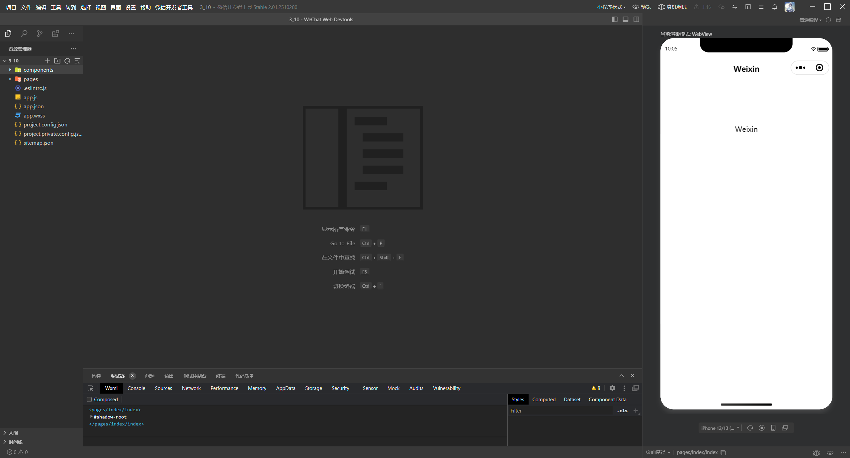
- 颜色提取
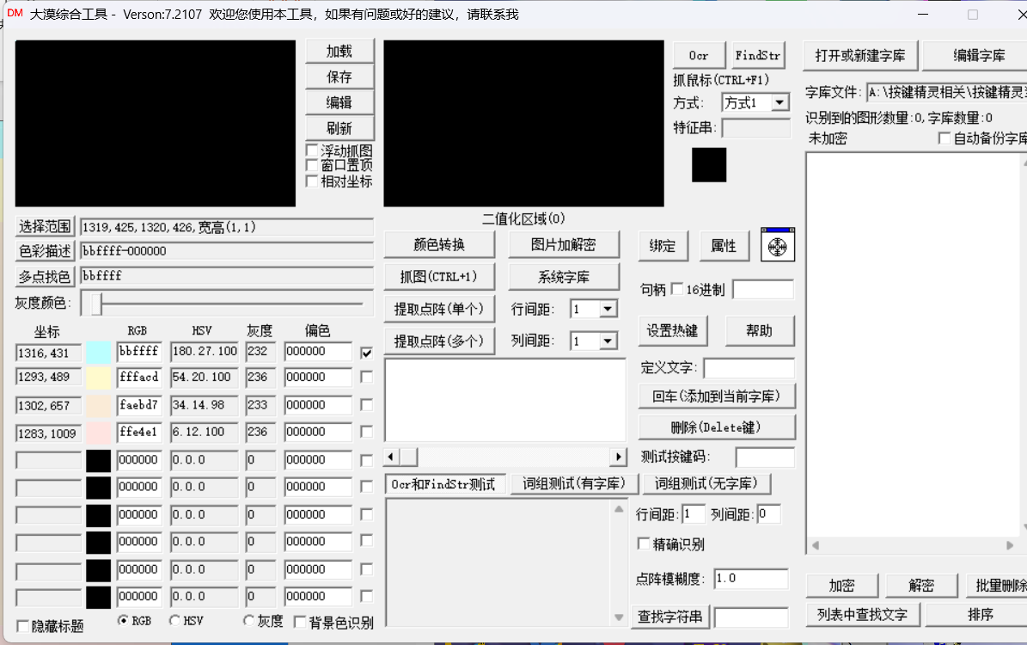
bbffff、fffacd、faebd7、ffe4e1
- 配置项目渲染模式
生效关键配置： "navigationStyle": "default",
"renderer": "webview",

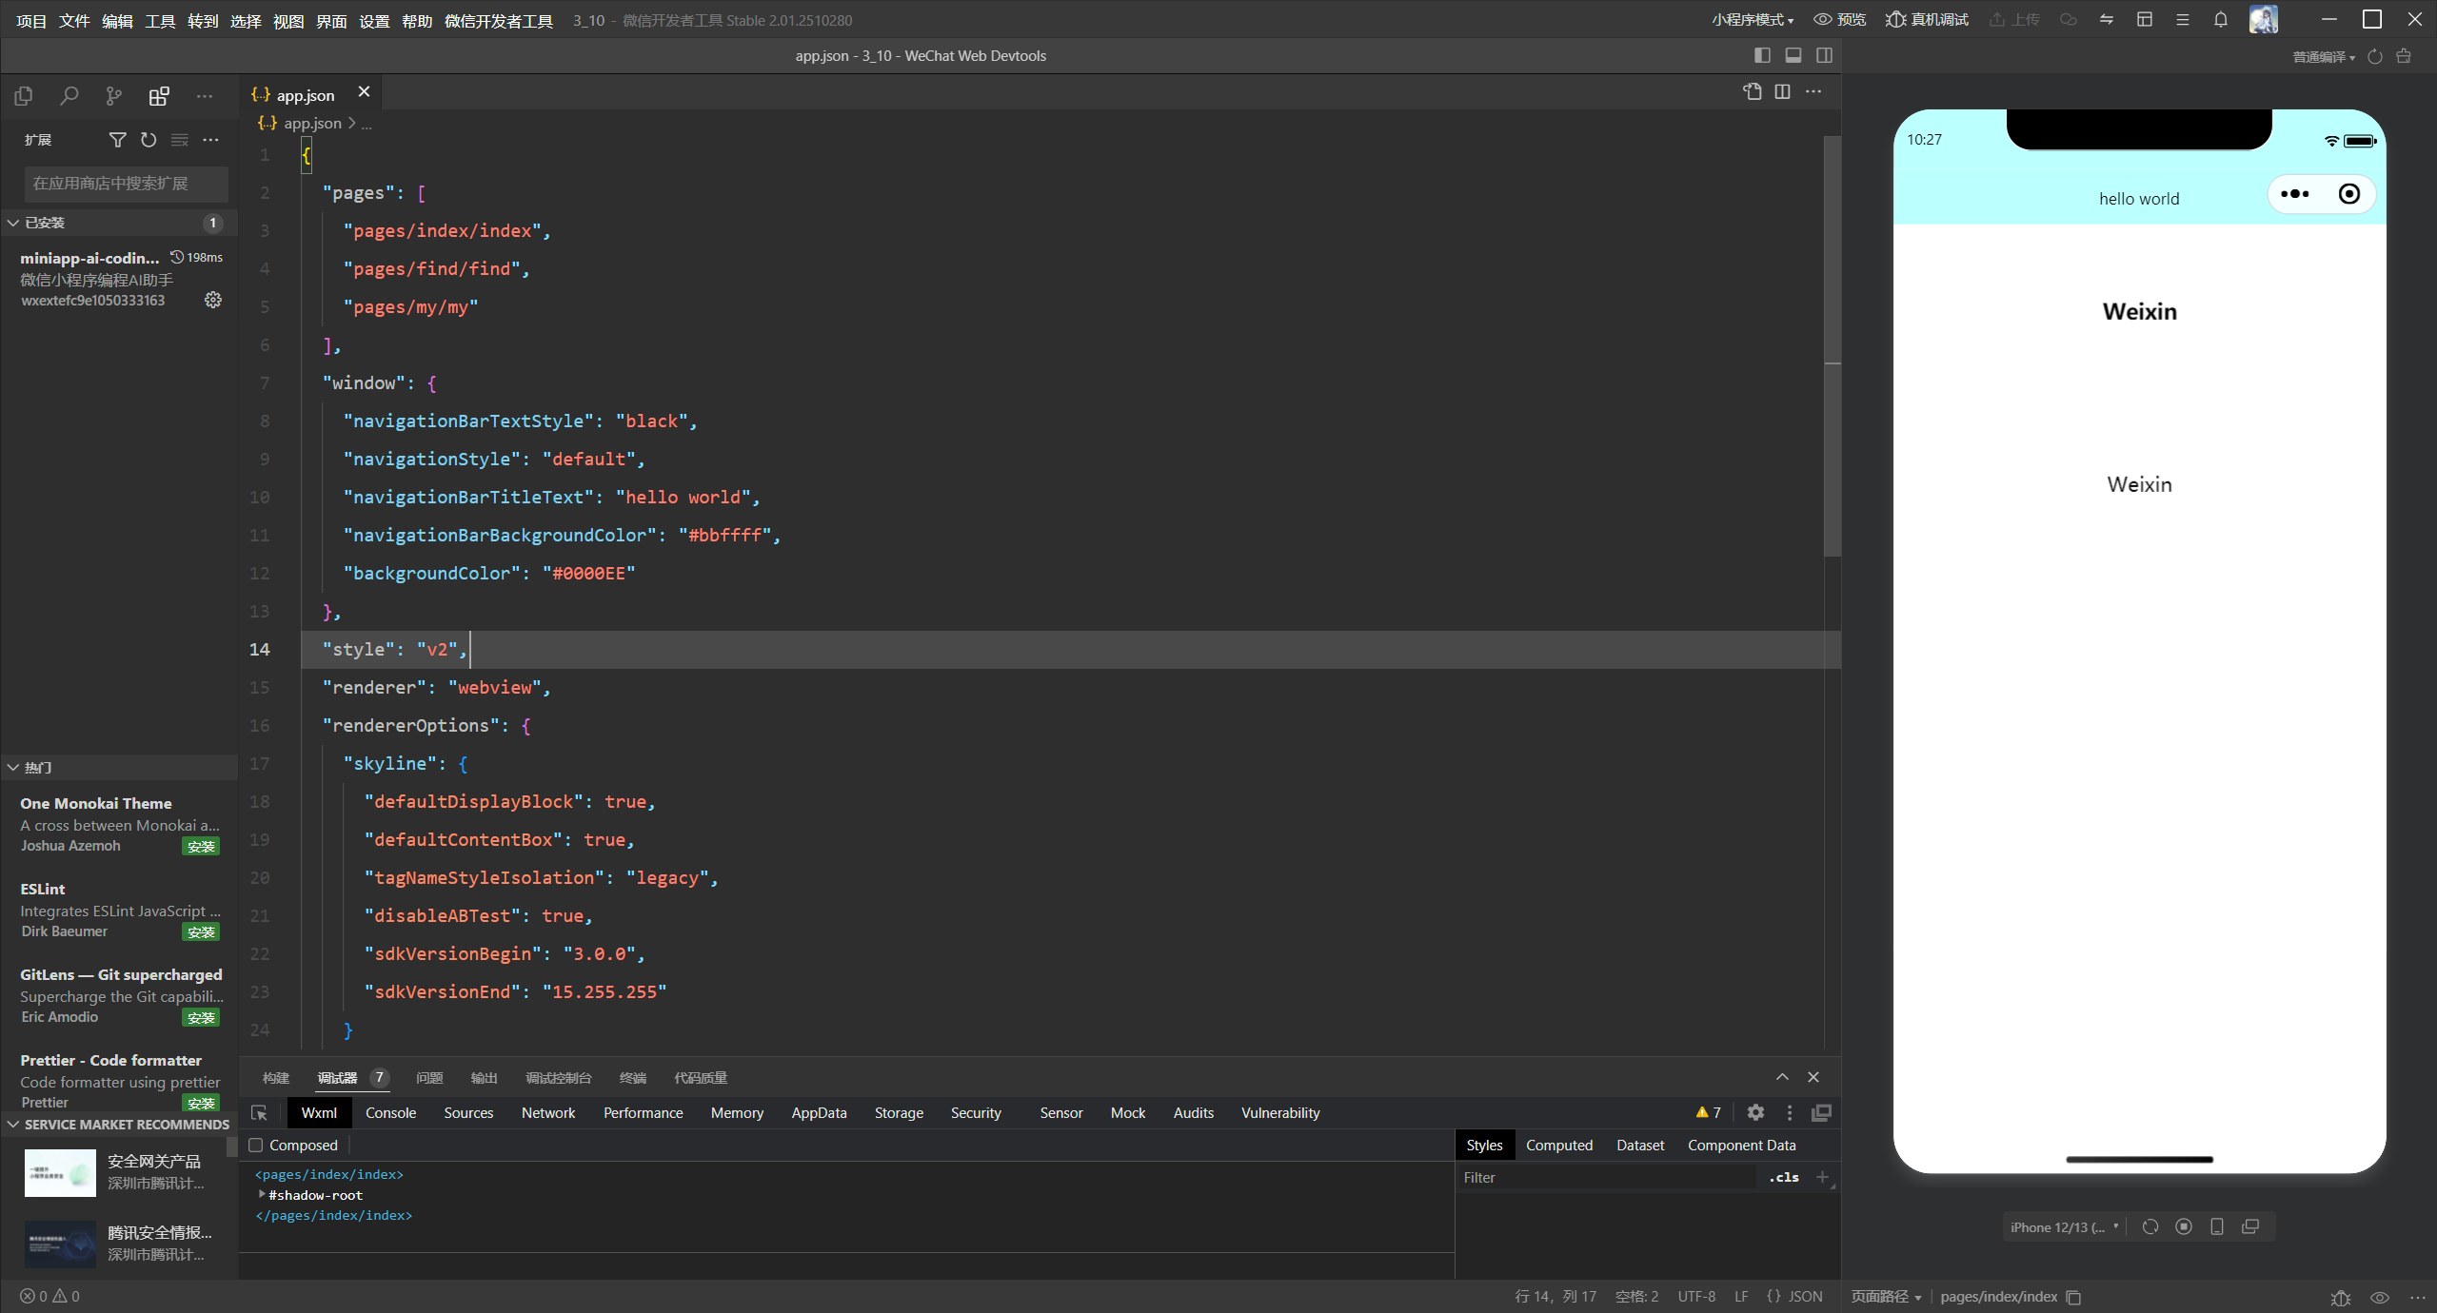
- 配置底部导航
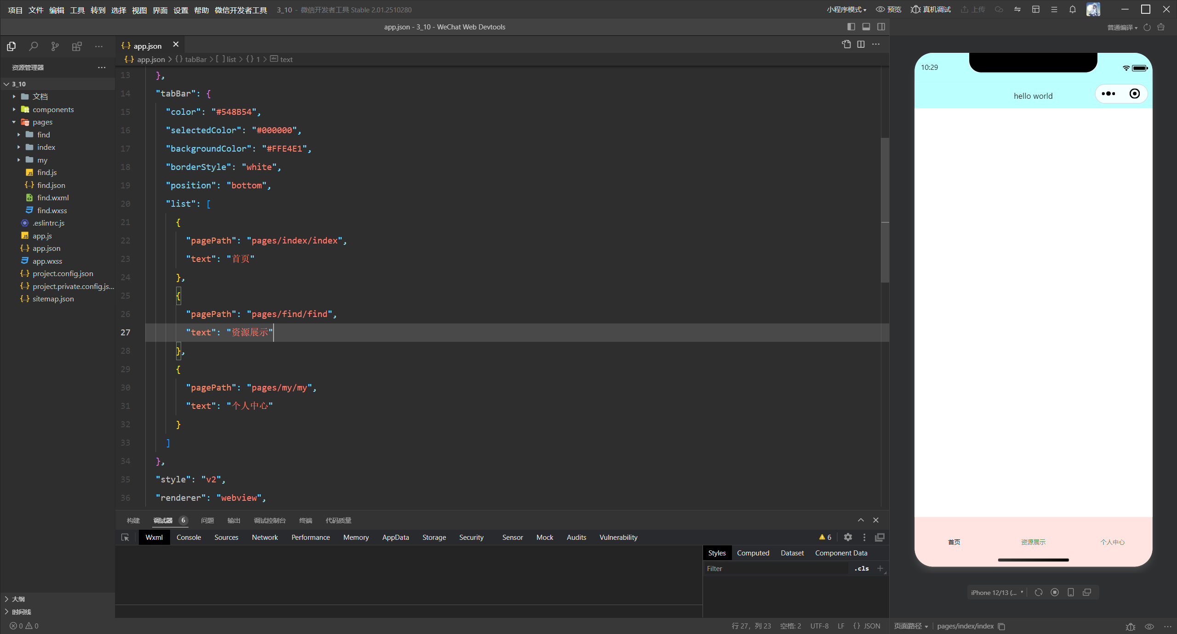
- 配置中间主页面
首页结构
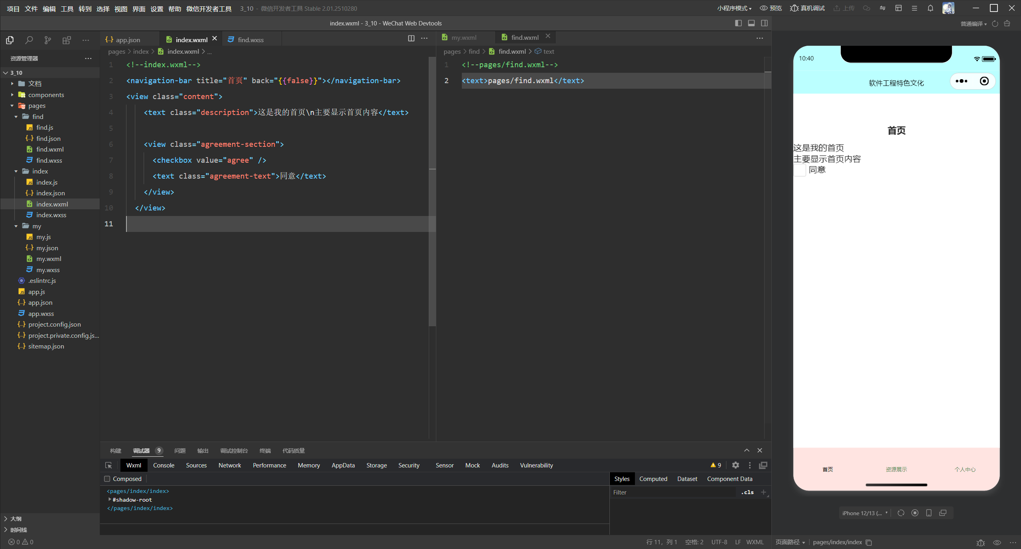
首页样式，调色结构
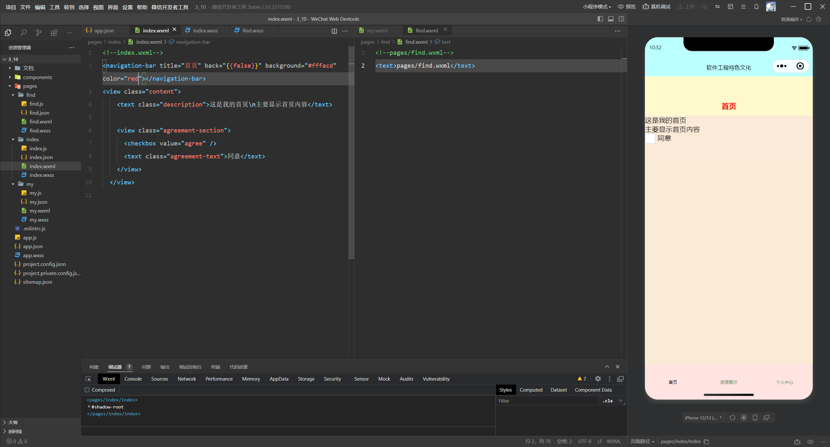
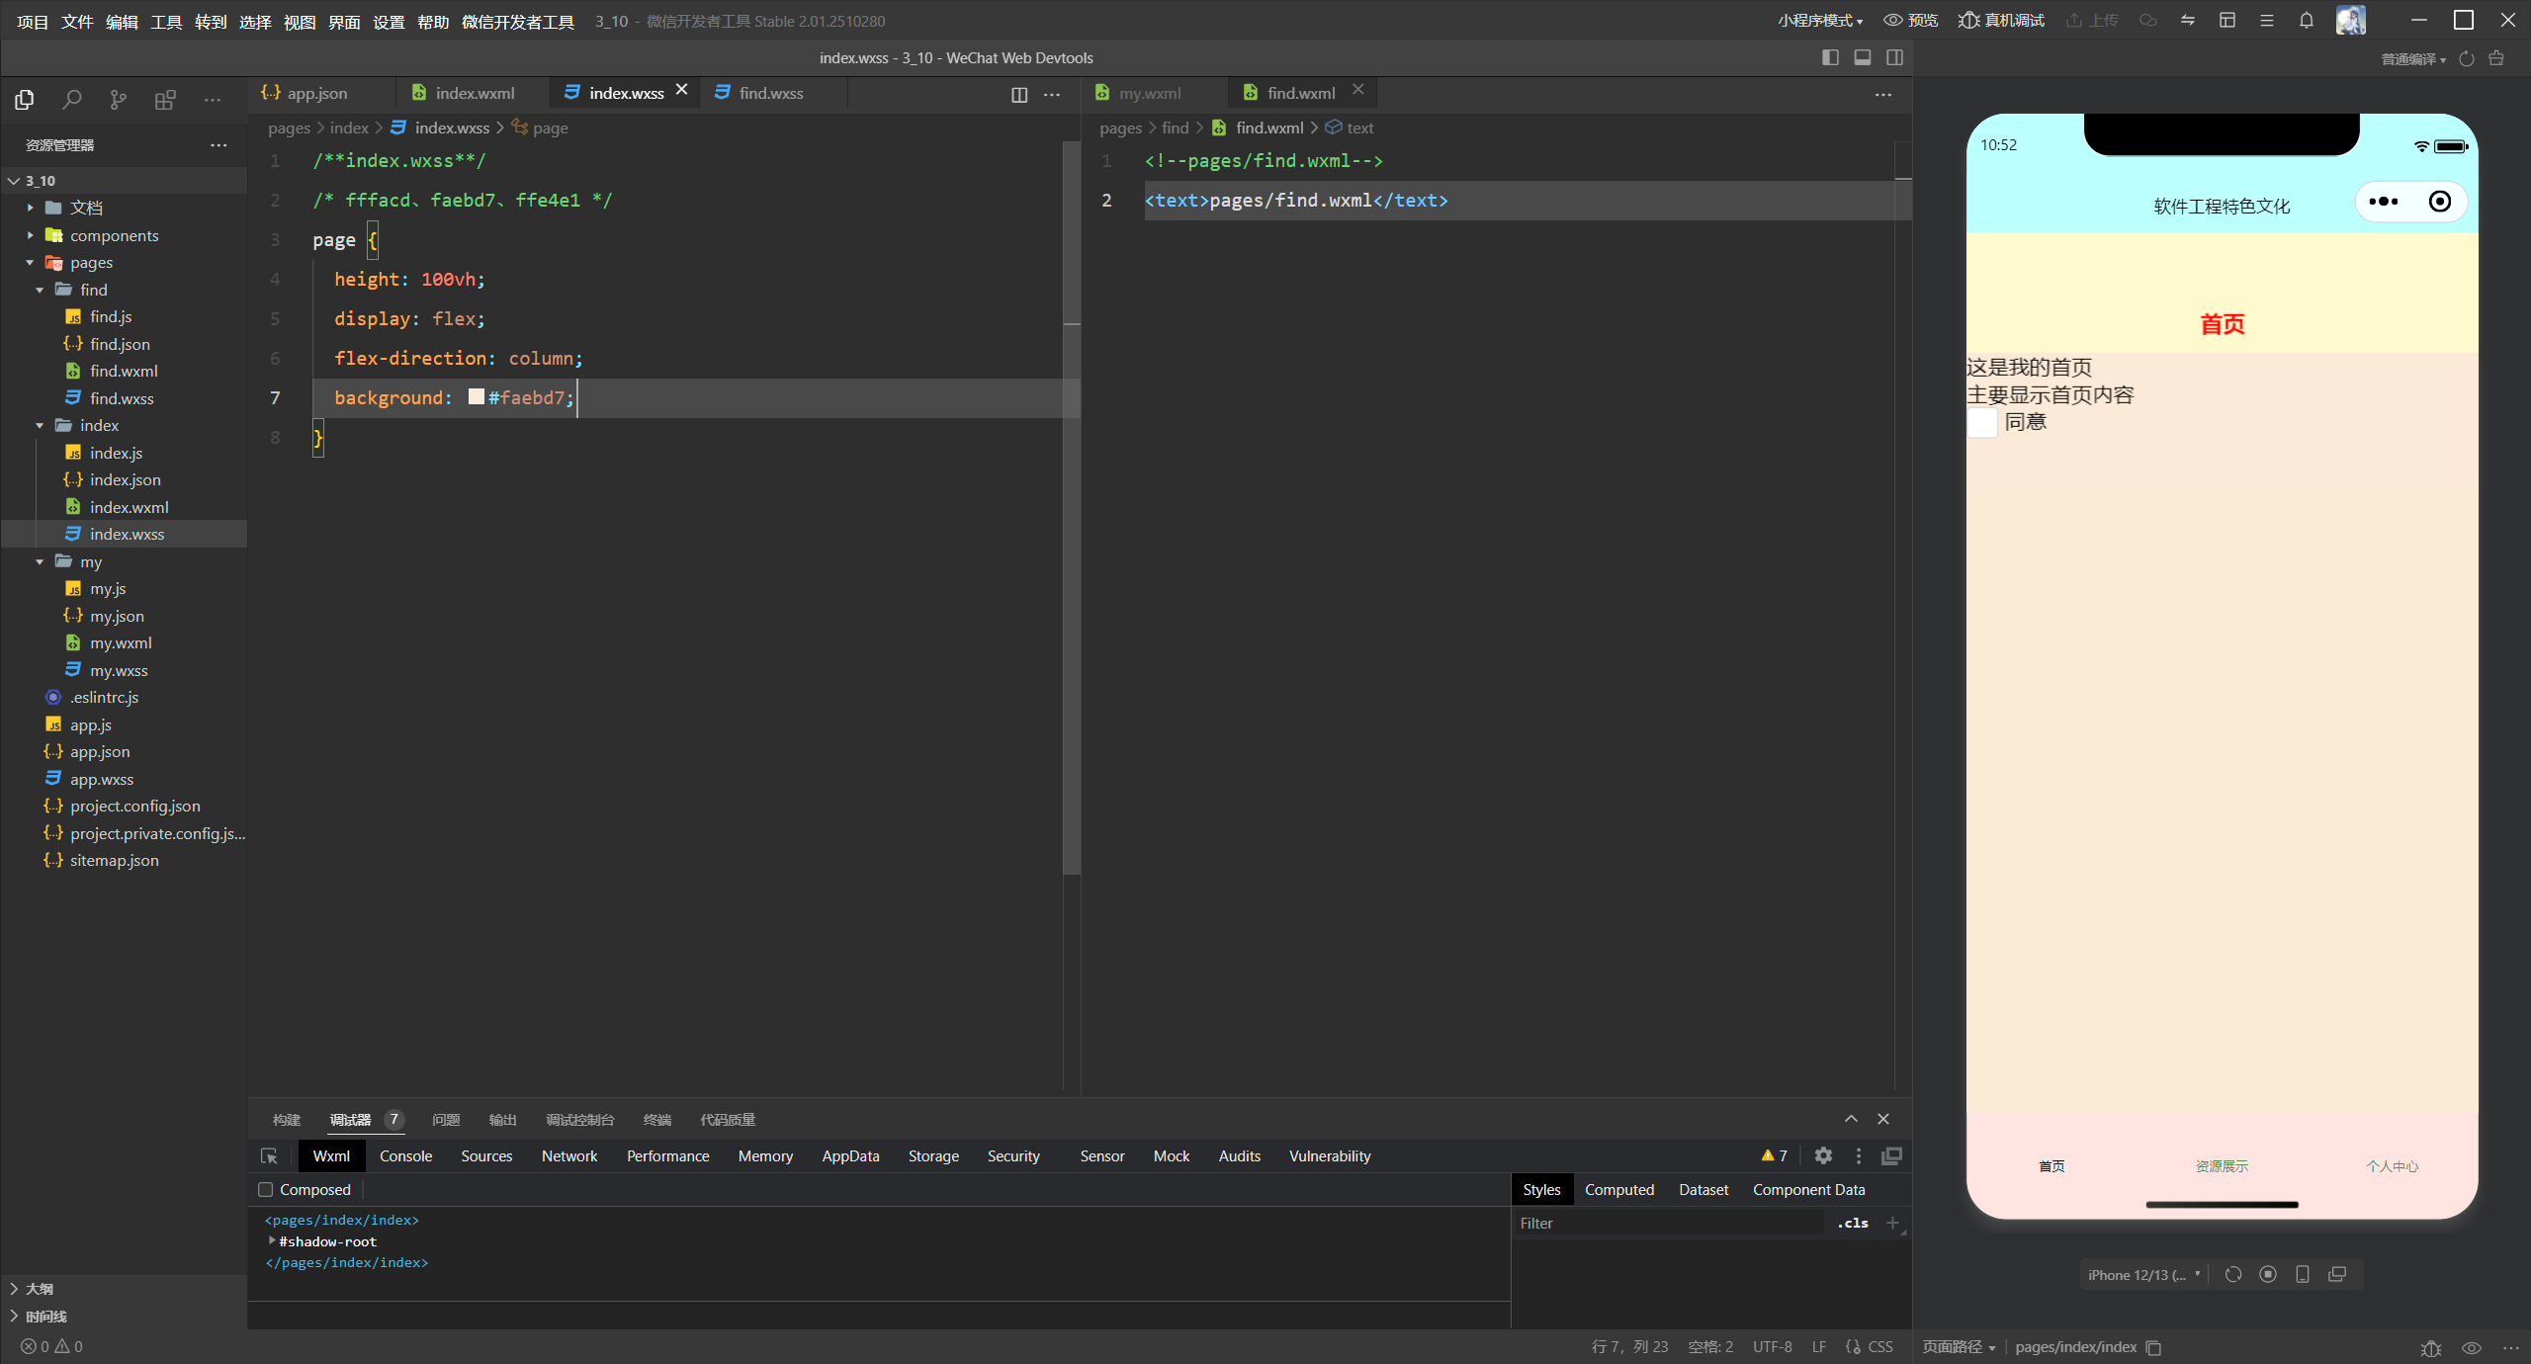
- 预览Web前端项目效果
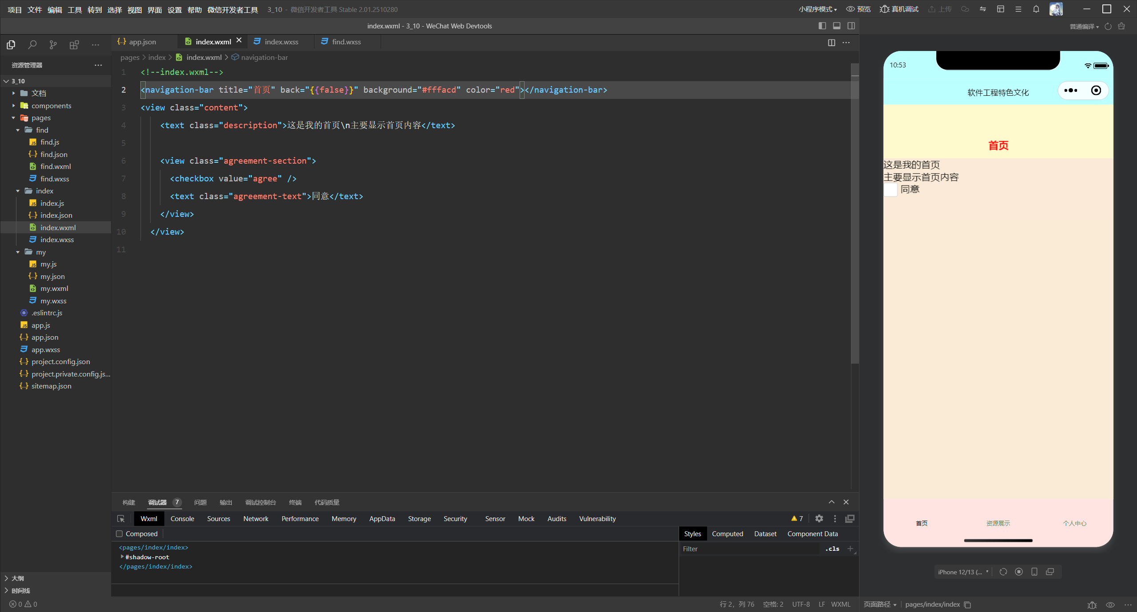

实验报告的其它内容增加另外纸补充完成（根据不同的项目一般还包括：实验结果分析、实验总结等。宋体，小四号字体，1.5倍行距）
实验总结：
通过本次实验，我熟悉了微信开发者工具的下载与安装，掌握了创建微信小程序项目的完整流程。深入理解了小程序项目的文档结构，包括页面、组件、配置文件的组织方式。通过配置头部导航栏和底部tab栏，学会了如何自定义小程序的界面布局。在颜色提取和样式调整过程中，提升了对WXSS和CSS的运用能力，能够灵活搭配色调实现美观效果。最后成功预览了Web前端项目效果，达到了与实验要求相似的界面。本次实训不仅巩固了理论基础知识，也为后续开发复杂小程序打下了坚实基础，同时增强了我对微信小程序开发的兴趣和信心。

